W pustej ramce narysuj lub powiedz przedmiot, którego nazwa zaczyna się na literę h
h, H

Połącz nazwy z odpowiednimi obrazkami.
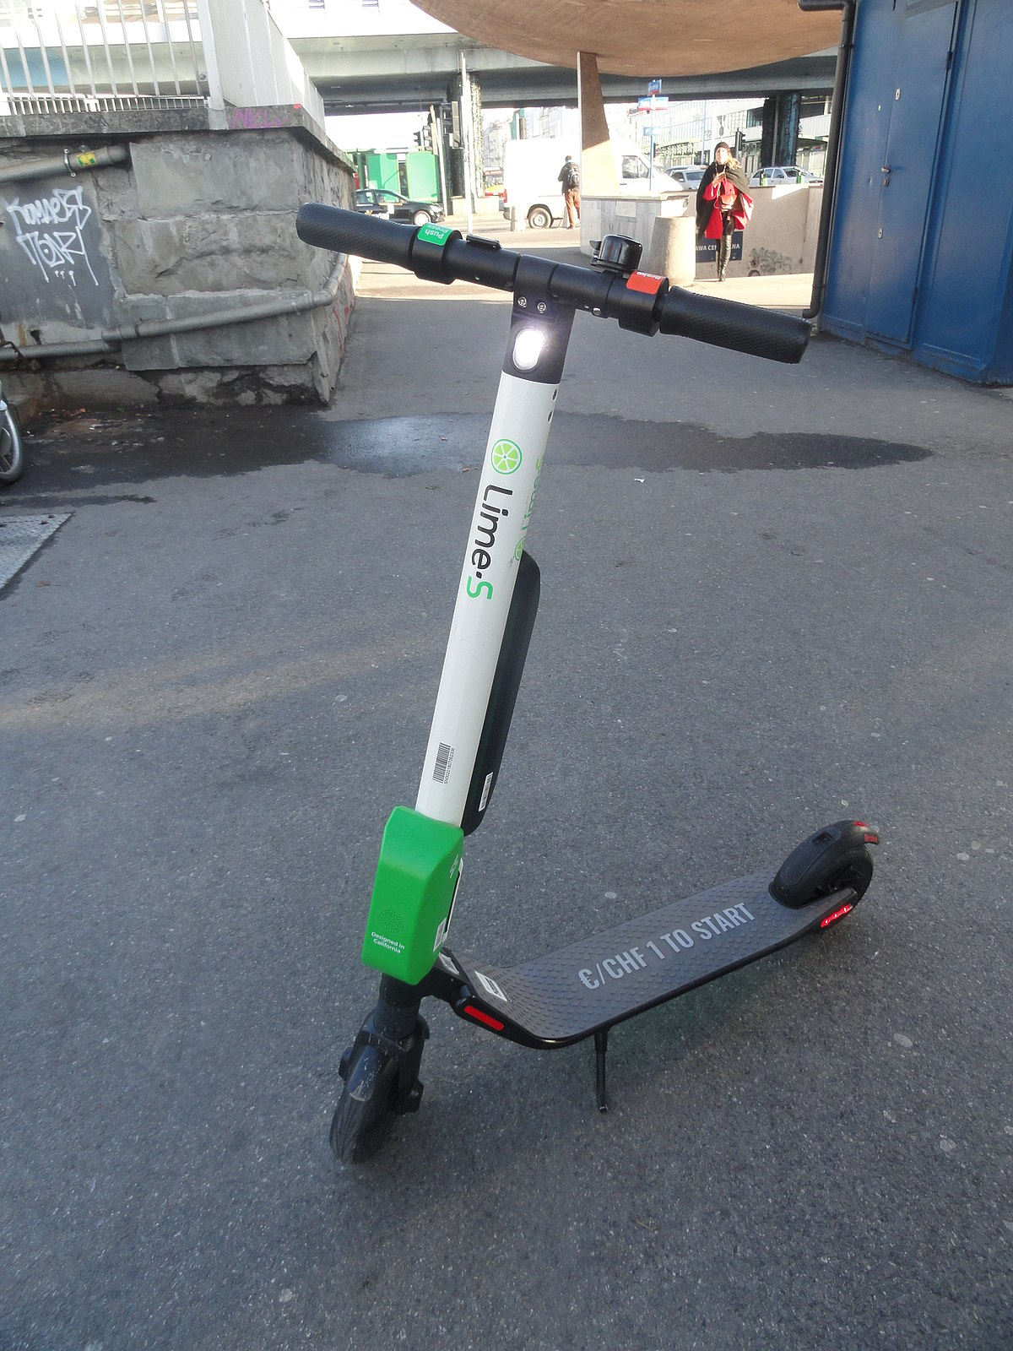

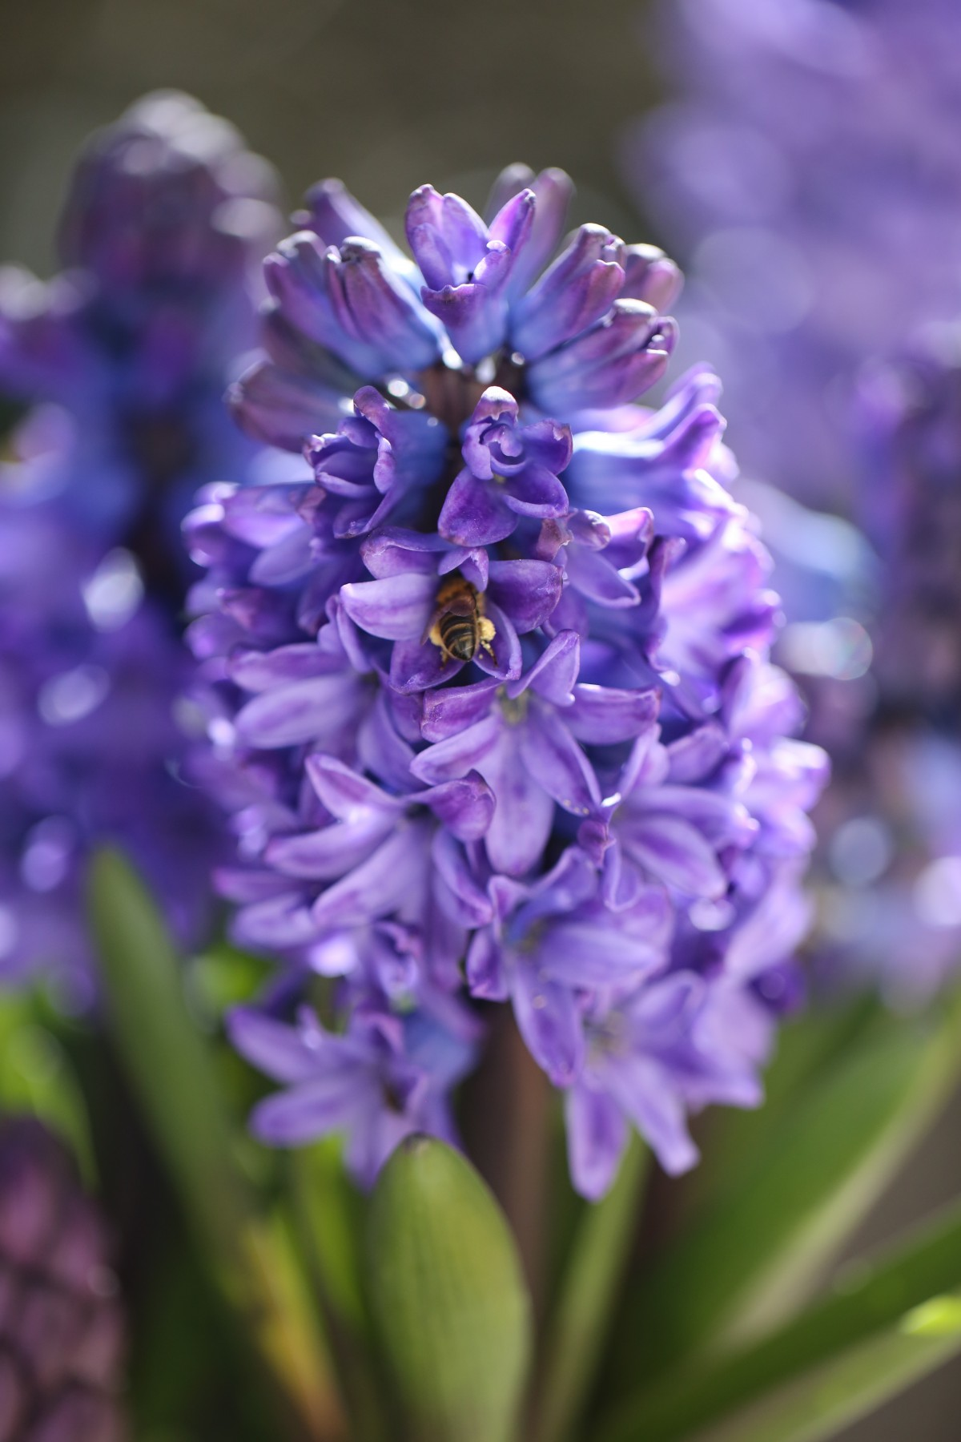
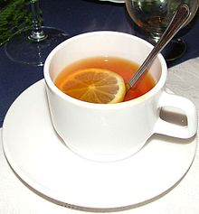

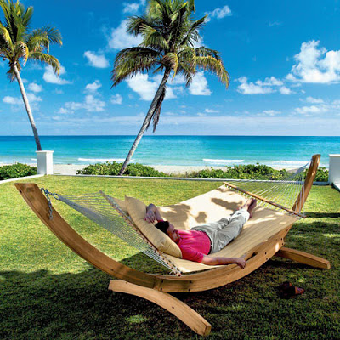

herbata hamak

hulajnoga hiacynt
Odszukaj w podanych wyrazach litery h,H. Otocz je pętlą
Hania, hamak, hełm, hałas, humor, herbata
Odczytaj sylaby
ha, ho, hi, he, hu,

